20 decembrie 2024
RAPORT DE ZI

Date de conectare FTP
HOST: 91.195.151.146
USERNAME: transgaz
PASSWORD: s3cur1zat

În scopul unei mai bune colaborări, vă rugăm să ne semnalaţi eventualele neplăceri şi să ne oferiţi sugestii pe care le consideraţi necesare creşterii calităţii serviciului de monitorizare.

1.Ştiri şi emisiuni din domeniul gazelor

Calificativ:  NEUTRU | Tranzacție importantă pe piața energiei | Pro TV -19:08  3min 12s
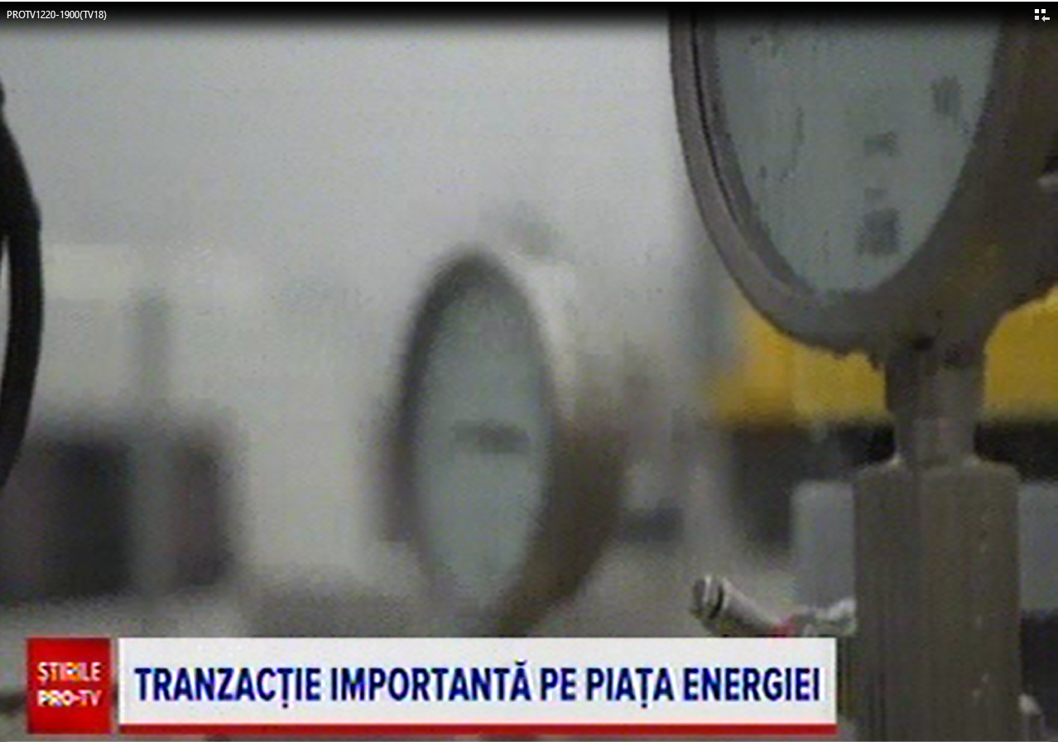 | Premierul Ungariei, Viktor Orban, face o vizită în România unde urmează să aibă o întâlnire cu omologul său român, Marcel Ciolacu. Aceasta are loc în contextul în care compania maghiară de stat MVM a achiziționat participații importante din gigantul energetic EON. Această tranzație se va finaliza în 2025 doar dacă statul român, prin instituțiile sale cum ar fi Ministerul Energiei sau Consiliul Concurenței, își va da acordul. Specialiștii în energie suspectează că această tranzacție, evaluată pe surse la 200 de milioane de euro, ar putea fi parte a unui joc geopolitic.  VIDEO Pro TV

2. Știri și emisiuni din domeniul energiei

Nu au fost știri sau emisiuni de interes din această categorie!

